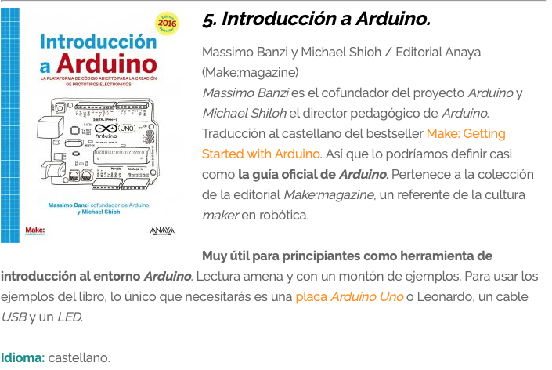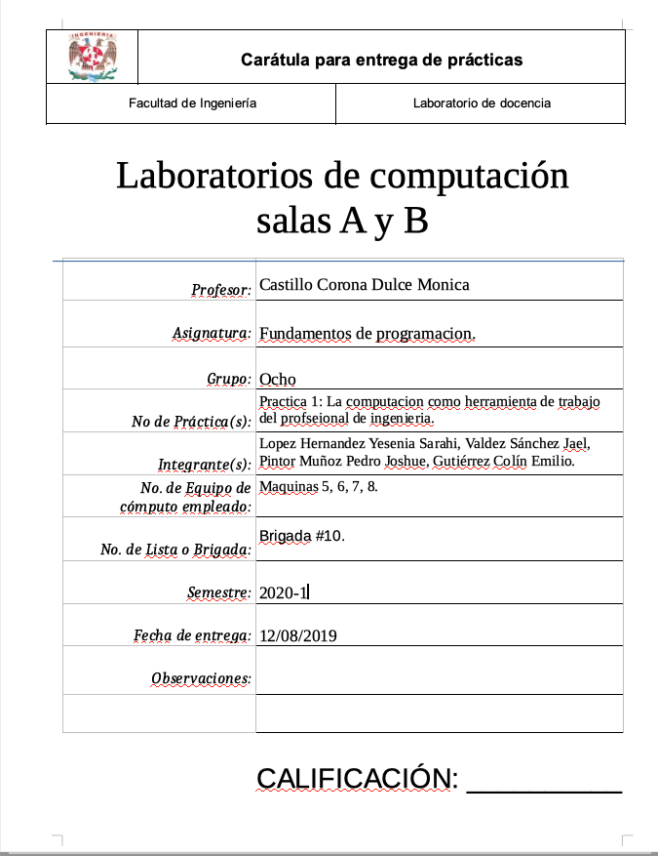

Objetivo: Descubrir y utilizar herramientas de software que se ofrecen en internet que permiten realizar actividades y trabajos académicos de forma organizada y profesional a lo largo de la vida escolar, tales como manejo de repositorios, de almacenamiento y buscadores con funciones avanzadas.



1. Buscar un libro sobre el lenguaje de programación ARDUINO, poner liga y breve descripción del contenido.

**Título:** Introducción a Arduino.

**Liga/Link**: https://www.robotsparaninos.com/libros-par

a-aprender-arduino/

**Autores:** Massimo Banzi y Michael Shioh.

**Editorial:** Anaya.

**Idioma:** Castellano.

**Descripción**: Massimo Banzi es el cofundador del proyecto Arduino y Michael Shiloh el director pedagógico de Arduino. Traducción al castellano del mejor en ventas “Getting Started with Arduino”. Así que lo podríamos definir casi como la guía oficial de Arduino. Pertenece a la colección de la editorial Make:magazine, un referente de la cultura maker en robótica. Muy útil para principiantes como herramienta de introducción al entorno Arduino. Lectura amena y con un montón de ejemplos. Para usar los ejemplos del libro, lo único que necesitarás es una placa Arduino Uno o Leonardo, un cable USB y un LED.

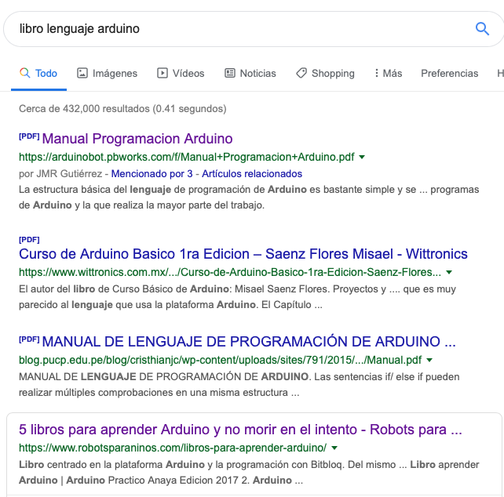

2. Buscar una tesis que ocupe el lenguaje de programación del punto anterior, que pertenezca a la Facultad de ingeniería (UNAM), poner liga y breve descripción.

Liga/Link:_http://www.ptolomeo.unam.mx:8080/xmlui/bitstream/handle/132.248.52.100/5750/Tesis.pdf?sequence=1

Este trabajo de tesis está pensado y desarrollado de tal manera que cualquier persona que no sea experto en la materia de ciencias de la computación pueda utilizar el sistema para la captura y almacenamiento de datos provenientes de mediciones de variables físicas, tal es el caso de investigadores, técnicos y profesionistas que tengan el interés de llevar un registro del estudio de fenómenos físicos de manera automatizada. Debido a lo anterior en el Capítulo 2 “Conceptos principales” se desarrolla una investigación de los conceptos básicos utilizados en este trabajo, tales como; características principales de un SAD, microcomputadoras y microcontroladores (Arduino y Raspberry-Pi), incluyendo los elementos externos necesarios para captura y análisis de señales (transductores) y actuadores responsables de llevar a cabo una acción cuando el sistema o el usuario lo requiera.

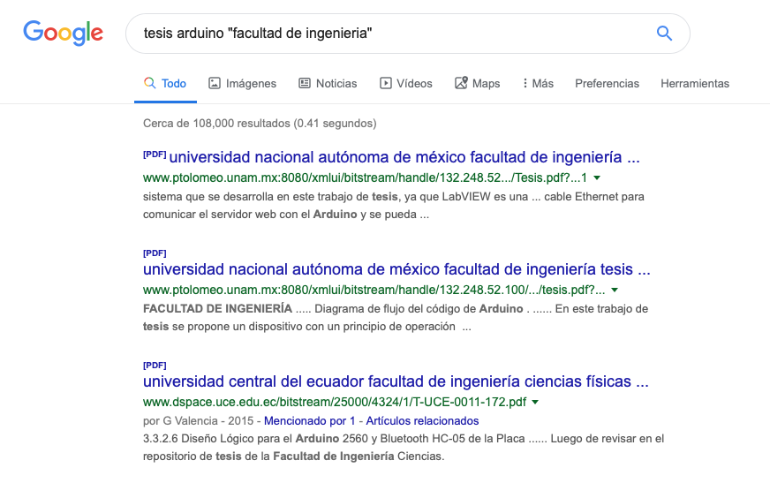

3. Buscar un artículo sobre una aplicación de tu carrera en el lenguaje de programación visto en el punto 1.

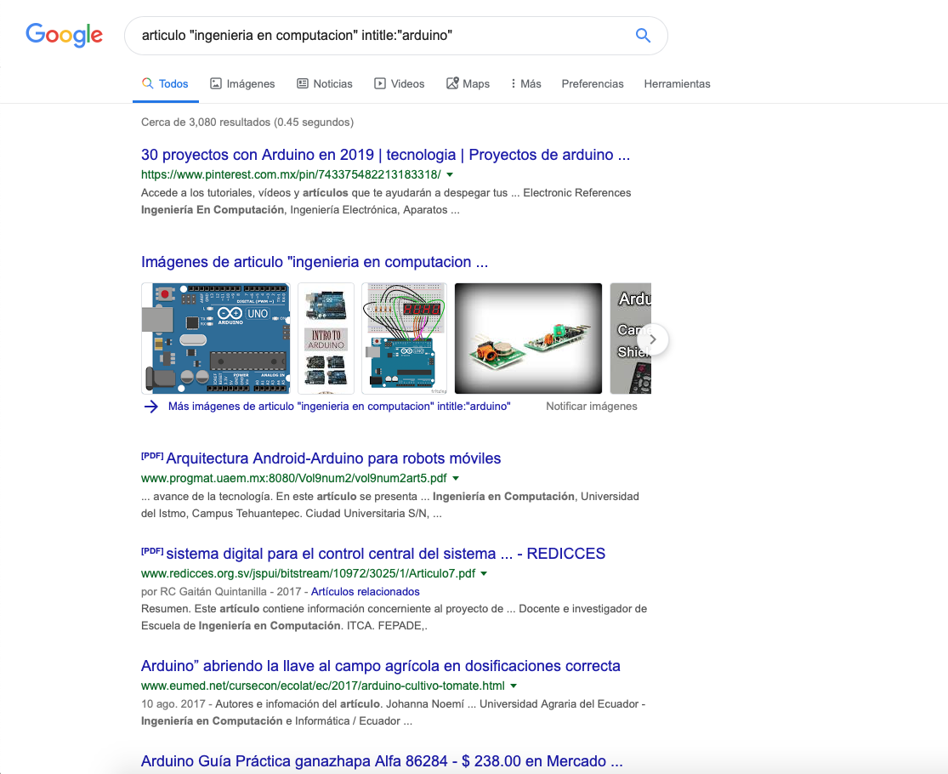

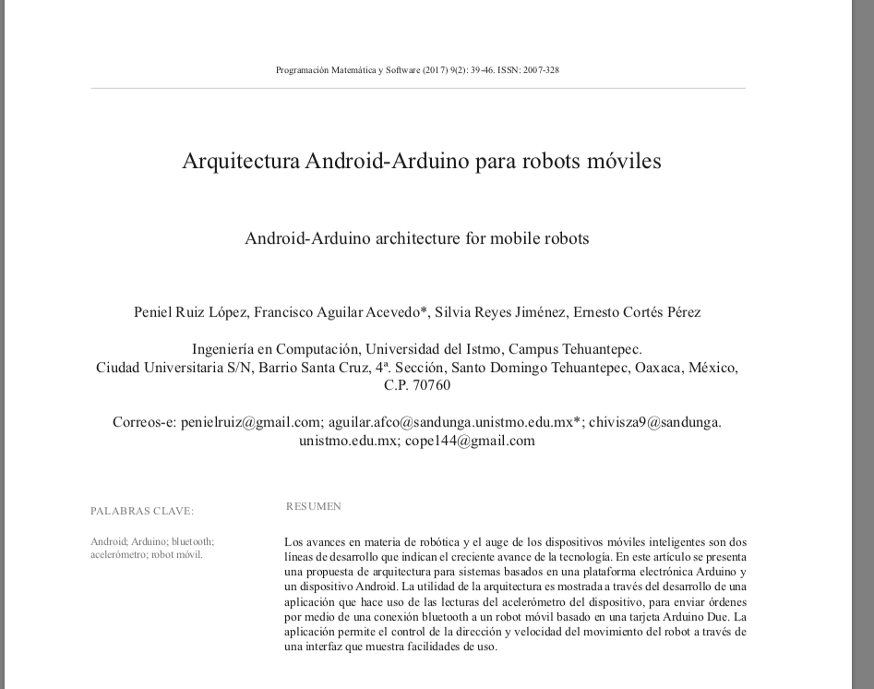



4. Mostrar 3 códigos en diferentes lenguajes de programación para desarrollar un sistema de ecuaciones.

Java

import java.lang.Math;

import java.io.*;

//Clase Proyecto Java

public class Proyecto Java{

//Método Constructor

public static void main(String args[]){

Proyecto Java Proyecto = new Project Java();

Proyecto.menu(); //solo se manda a llamar a menú desde aquí, ya que menu llama a los demas metodos posteriormente

}

//(1)Método Biseccion

public void MetodoBiseccion(){

double a;

double b;

double tol;

System.out.println("\t\t\t\"METODO DE BISECCION\"");

System.out.println("Extremo Izquierdo: ");

a=lee();

System.out.println("Extremo Derecho: ");

b=lee();

System.out.println("Tolerancia: ");

tol=lee();

double c;

do{

c=(a+b)/2.0;

if(((c*c-5)*(a*a-5))<0){ b=c; } else{ a=c; } }while(Math.abs(a-b)>tol);

System.out.println("La raiz es: "+c);

}

C++

#include <stdio.h>

void PideDatos(int *Dim, float Sist[][102]);

void EscribeDatos(int Dim, float Sist[][102]);

void ResuelveGauss(int Dim, float Sist[][102]);

int main(void)

{

int C,Dimensión;

float Sistema[101][102];

Pide Datos(& Dimension,Sistema);

printf("\n\n\nEl SISTEMA introducido es el siguiente: \n\n");

EscribeDatos(Dimension,Sistema);

ResuelveGauss(Dimension,Sistema);

printf("\n\n\nLas soluciones son:\n");

for(C=1;C<=Dimension;C++) printf("\n X%d=%f\n",C,Sistema[C][Dimension+1]);

scanf("");

return(0);

}

void PideDatos(int *Dim,float Sist[][102])

{

int A,B;

printf("\n\n ||RESUELVE SISTEMAS LINEALES DETERMINADOS POR GAUSS||");

printf("\n\n\n Introduce el numero de incognitas:(menor que 100)");

scanf("%d",&*Dim);

printf("\n\n PASE A INTRODUCIR CADA COMPONENTE DEL SISTEMA (A|B):");

printf("\n\n MATRIZ A:\n");

for(A=1;A<=*Dim;A++) for(B=1;B<=*Dim;B++){

printf("\n Termino A(%d,%d):",A,B); scanf("%f",&Sist[A][B]);}

printf("\n\n\n VECTOR B:\n");

for(A=1;A<=*Dim;A++){

printf("\n Termino B(%d):",A);scanf("%f",&Sist[A][*Dim+1]);

}}

void EscribeDatos(int Dim, float Sist[][102])

{

int A,B;

for(A=1;A<=Dim;A++){

for(B=1;B<=(Dim+1);B++){

printf("%7.2f",Sist[A][B]);

if(B==Dim) printf(" |");}

printf("\n");

}}

void ResuelveGauss(int Dim, float Sist[][102])

{

int NoCero,Col,C1,C2,A;

float Pivote,V1;

for(Col=1;Col<=Dim;Col++){

NoCero=0;A=Col;

while(NoCero==0){

if((Sist[A][Col]>0.0000001)||((Sist[A][Col]<-0.0000001))){

NoCero=1;}

else A++;}

Pivote=Sist[A][Col];

for(C1=1;C1<=(Dim+1);C1++){

V1=Sist[A][C1];

Sist[A][C1]=Sist[Col][C1];

Sist[Col][C1]=V1/Pivote;}

for(C2=Col+1;C2<=Dim;C2++){

V1=Sist[C2][Col];

for(C1=Col;C1<=(Dim+1);C1++){

Sist[C2][C1]=Sist[C2][C1]-V1*Sist[Col][C1];}

}}

for(Col=Dim;Col>=1;Col--) for(C1=(Col-1);C1>=1;C1--){

Sist[C1][Dim+1]=Sist[C1][Dim+1]-Sist[C1][Col]*Sist[Col][Dim+1];

Sist[C1][Col]=0;

}

}

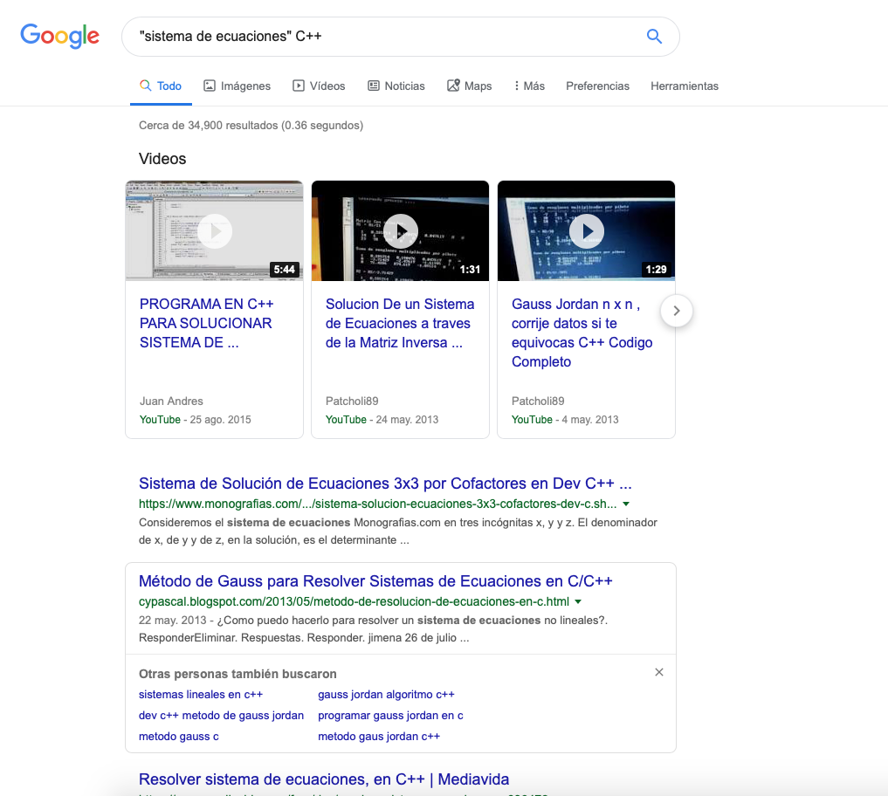

Pascal

program gauss_jordan;

{$N+}

uses

crt;

function rnd: double;

const

bias = 1023;

var

data : record

b : byte;

d : double;

end;

x : array[0..8] of byte absolute data;

e, i, j : word;

begin

for i := 0 to 7 do

x[i] := lo(random(256));

e := bias;

repeat

j := 0;

for i := 0 to 7 do

begin

j := (x[i] shl 1) + hi(j);

x[i] := lo(j);

end;

e := e - 1;

if (bias - e) mod 8 = 0 then

x[0] := lo(random(256));

until (x[7] and $10) = $10;

x[7] := (x[7] and $0F) or lo(e shl 4);

x[8] := lo(e shr 4);

rnd := data.d;

end;

function gauss(a,d: double): double;

const

t : double = 0;

var

v1, v2, r : double;

begin

if t = 0 then

begin

repeat

v1 := 2 * rnd - 1;

v2 := 2 * rnd - 1;

r := v1 * v1 + v2 * v2

until r < 1;

r := sqrt((-2 * ln(r)) / r);

t := v2 * r;

gauss := a + v1 * r * d;

end

else

begin

gauss := a + t * d;

t := 0;

end;

end;

begin

clrscr;

writeln(' El Resultado Es');

writeln;

write(' ',gauss(4,4):0:10);

readln;

end.

5. Hacer una impresión de pantalla de la gráfica de las siguientes ecuaciones:

x3+y3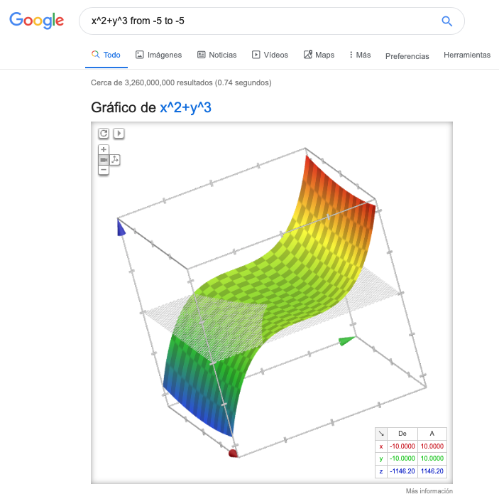

5x2+2x-3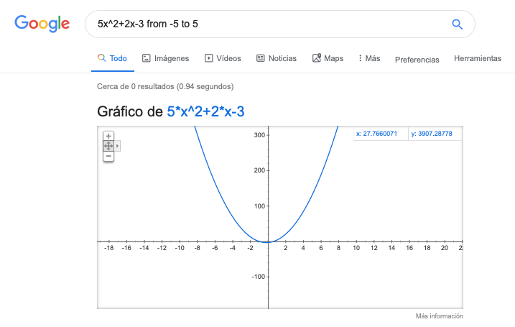

Sin X

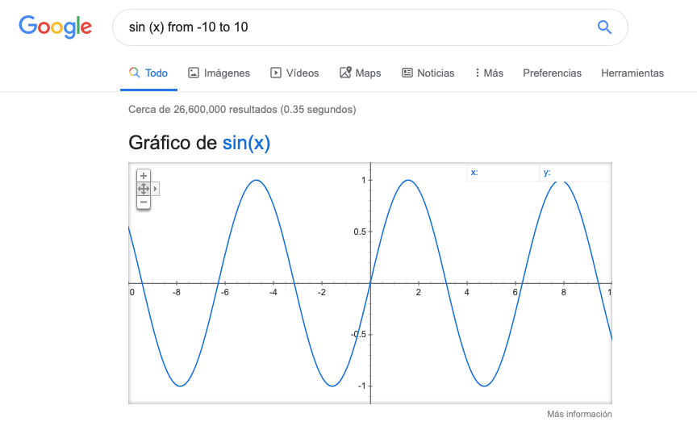

6. Revisar el paseo virtual de la Biblioteca Central de la UNAM y describirlo.

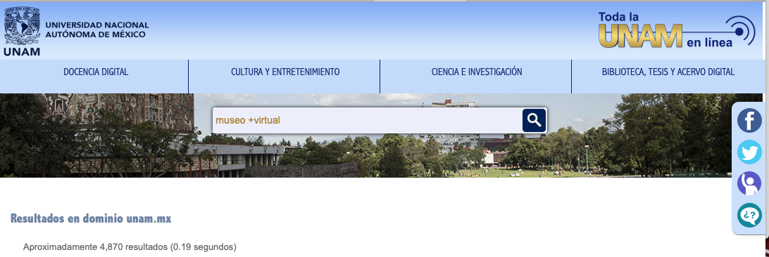

Liga/Link: http://www.chopo.unam.mx/recorridos/entrada.html

Este recorrido cuenta con 8 teclas interactivas (arriba, abajo, izquierda ,derecha, zoom +-, y una que permite poner play y dará una vuelta automática y expandir). Comienza mostrándonos la entrada principal del museo, al clickar sobre la flecha de continue nos dirigirá a la galería sur, donde veremos en exposición algunas estatuillas, al clicar de nuevo nos llevará a la galería central donde seremos capaces de vislumbrar un mural, finalmente nos llevará al apartado de tienda del museo.

7. Investigar 3 ligas de paseos virtuales y describirlas.

https://artsandculture.google.com/partner/museo-soumaya-fundacion-carlos-slim

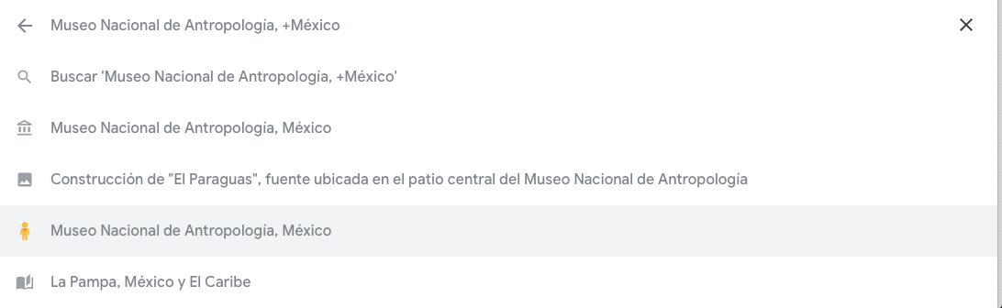

En este recorrido nos da numerosas exposiciones online (imagenes 779) además de 3 recorridos virtuales que constan de las salas:  
Vestíbulo (entrada) nos permite mirar los alrededores.  
Galleria 6 ( no disponible actualmente).  
Galeria 3 ( Exposiciones de pinturas) en este nos permite movernos mediante la una flecha y un tache para avanzar y retroceder.

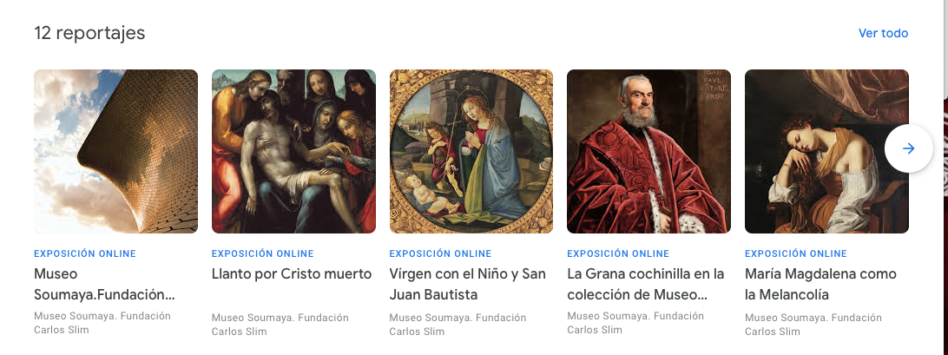

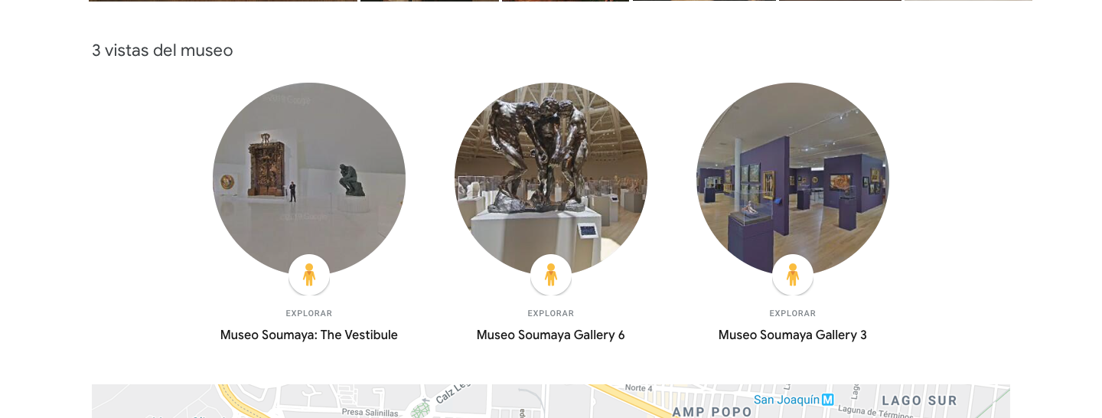

c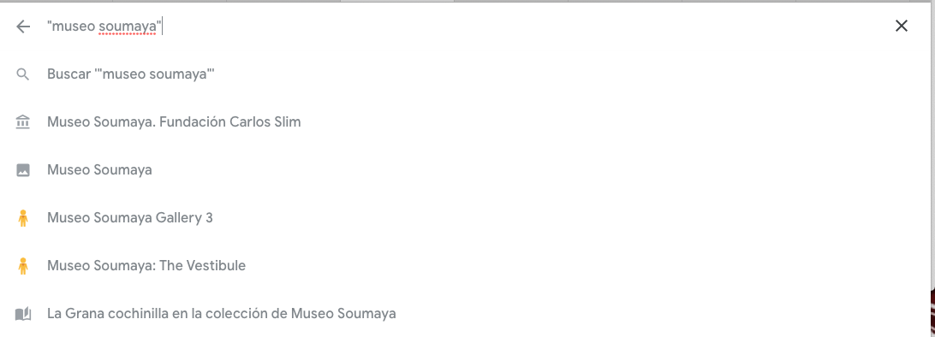  
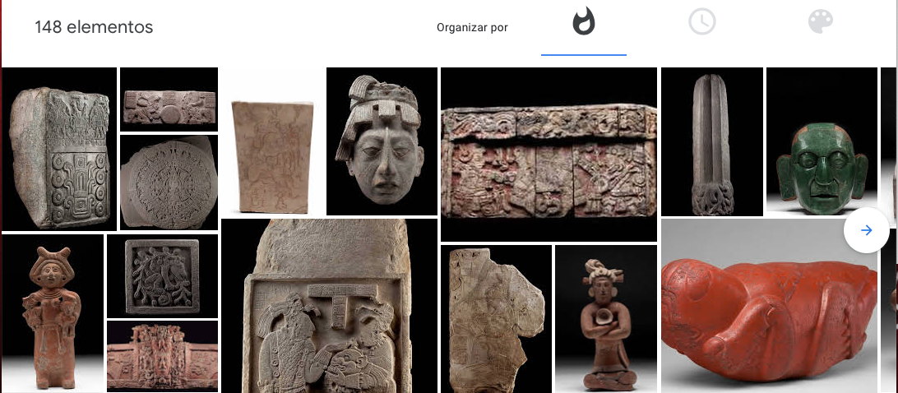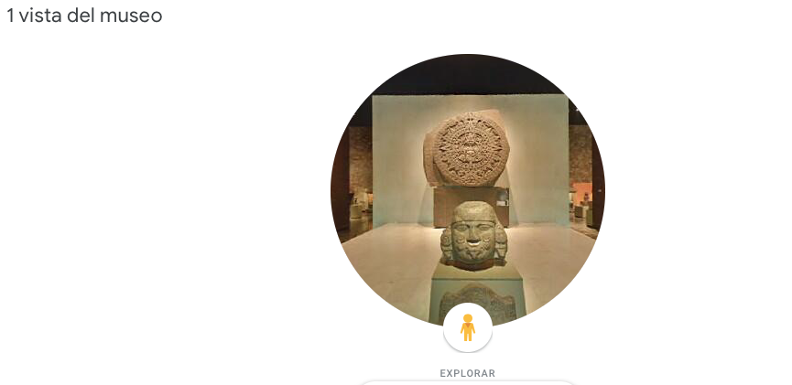

En este museo igualmente cuenta con una galleria online de 148 imagenes, ademas de contar con una sala virtual 3d en donde se halla el calendario azteca que aparece en nuestras monedas de $10 pesos.

<https://artsandculture.google.com/partner/museo-frida-kahlo>

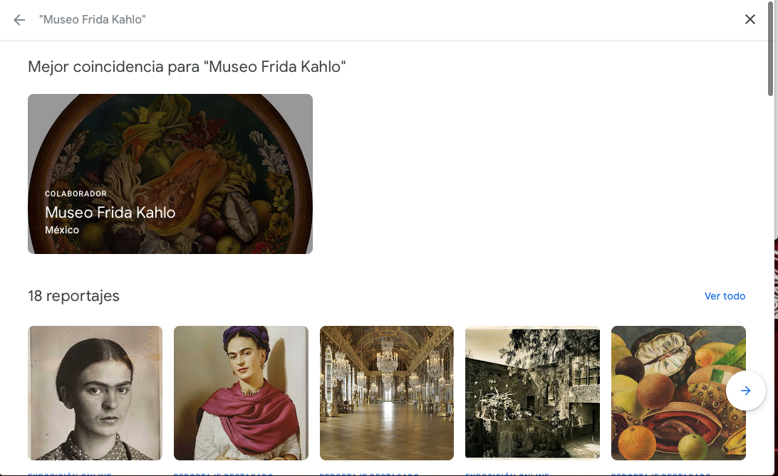  
Cuenta con una galeria virtual de 82 imagenes, y con 4 salas 3d para acceder:  
Jardín  
Cocina (Ollas y cazuelas)  
Estudio (Pinturas y elementos de trabajo)  
Las apariencias engañan ( Vestimentas y creaciones suyas)

8. En la carpeta de Dropbox encontrarán una imagen deberán investigar a que se refiere y cuantos resultados arroja esa imagen.

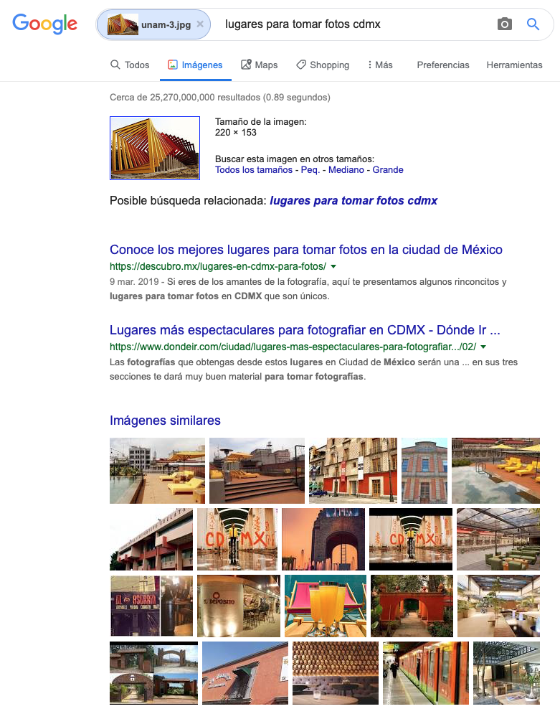

Conclusiones

Pintor Muñoz Pedro Joshue: Las herramientas de busqueda en google resultan muy utiles cuando se necesitan encontrar datos muy especificos o que de otra manera tardarias mas buscando por la cantidad de busquedas que te arroja, de igual manera tiene herramientas bastante utiles como el graficador de funciones, igual de util ya que no necesita descargar ni instalar ningun programa.

Lopez Hernandez Yesenia Sarahi

En esta sesión observe cómo realizar los métodos de búsqueda, estos a su vez logran ser más prácticos, específicos y ayudan a la búsqueda; pero la manera de utilizarlos correctamente no las entendí del todo por lo cual realizar esta actividad se me dificulto

Valdez Sánchez Jael.

En esta práctica me sentí capaz de manejar otros sistemas operativos sin mucha dificultad, incluyendo que sin tener mucho conocimiento previo de ocupar Drive vi que tiene mucho aprovechamiento este sistema ya que se puede trabajar entre varias personas sin perder tiempo y al mismo tiempo facilitando la comunicación entre los compañeros.

Emilio Gutiérrez Colín  
En esta práctica fui capaz de tener noción de la importancia del uso de caracteres para una búsqueda especializada de contenido y lograr acceder de una manera más directa tales como en la búsqueda de museos a pesar de estar en google art y culture requeria de las comillas si el museo no era único en otros casos solo requeri del + para seleccionar la palabra virtual ya que al ser únicos museos existentes el resultado que arrojaba ya era el museo tal cual más un recorrido virtual. Permitiendo la búsqueda concisa y precisa de lo que necesitaba.